ОТЧЕТ

ПО САМОСТОЯТЕЛЬНОЙ РАБОТЕ ОБУЧАЮЩЕГОСЯ

(СРО)

Дисциплина: Системы управления базами данных / NoSQL
Тема: Разработка графовой базы данных в СУБД Neo4j
Вариант 19: Маршруты между учебными корпусами университета
ФИО: Зухуров Бехруз – ИС 24-21

1. ВВЕДЕНИЕ И ПОСТАНОВКА ЗАДАЧИ

1.1. Описание предметной области
Моделирование сети учебных корпусов университета, соединяющих их пешеходных и автомобильных дорог, является классической задачей, которая наиболее эффективно решается с использованием графовых баз данных. Навигация по территории кампуса требует постоянного расчёта оптимальных маршрутов с учётом различных метрик (расстояние, время в пути).

1.2. Цель работы
Разработать и протестировать графовую модель данных в СУБД Neo4j для представления инфраструктуры университетского кампуса, реализации поиска кратчайших путей и анализа топологии графа.

1.3. Задачи
- Спроектировать концептуальную и логическую схему графовой базы данных.
- Развернуть и настроить экземпляр СУБД Neo4j в облачной среде (Neo4j AuraDB).
- Написать и выполнить 8 Cypher-запросов, покрывающих полный цикл CRUD-операций, фильтрацию и графовую аналитику.
- Провести тестирование поиска кратчайших путей и обходов графа.
- Подготовить документацию и материалы для защиты проекта.

2. АРХИТЕКТУРА И СХЕМА ДАННЫХ

2.1. Концептуальная модель (Graph Schema)
Модель состоит из узлов одной категории и направленных ребер с атрибутами:
- Узлы (Nodes): Building (Учебный корпус)
  - id (String): Уникальный идентификатор корпуса (например, "B1").
  - name (String): Полное название (например, "Главный корпус").
  - floors (Integer): Количество этажей.
- Связи (Relationships): CONNECTED_TO (Дорога / Путь между корпусами)
  - distance_m (Integer): Расстояние между корпусами в метрах.
  - time_min (Float): Среднее время в пути в минутах.

2.2. Графовая топология
Система представляет собой взвешенный связный граф. Для реализации двунаправленного движения между двумя корпусами создаются две противоположно направленные связи CONNECTED_TO с одинаковыми весами.

3. ПРОГРАММНАЯ РЕАЛИЗАЦИЯ И CYPHER-ЗАПРОСЫ

3.1. Создание схемы и первичных данных
// 1. Очистка базы данных
MATCH (n) DETACH DELETE n;

// 2. Создание узлов (Корпуса университета)
CREATE (b1:Building {id: "B1", name: "Главный корпус", floors: 5}),
(b2:Building {id: "B2", name: "Корпус ИТ и Электроники", floors: 4}),
(b3:Building {id: "B3", name: "Экономический факультет", floors: 3}),
(b4:Building {id: "B4", name: "Библиотека", floors: 2}),
(b5:Building {id: "B5", name: "Спортивный комплекс", floors: 1});

// 3. Создание двунаправленных дорог между корпусами
MATCH (a:Building {id: "B1"}), (b:Building {id: "B2"})
CREATE (a)-[:CONNECTED_TO {distance_m: 150, time_min: 3}]->(b),
(b)-[:CONNECTED_TO {distance_m: 150, time_min: 3}]->(a);

MATCH (a:Building {id: "B1"}), (b:Building {id: "B3"})
CREATE (a)-[:CONNECTED_TO {distance_m: 200, time_min: 4}]->(b),
(b)-[:CONNECTED_TO {distance_m: 200, time_min: 4}]->(a);

MATCH (a:Building {id: "B2"}), (b:Building {id: "B4"})
CREATE (a)-[:CONNECTED_TO {distance_m: 100, time_min: 2}]->(b),
(b)-[:CONNECTED_TO {distance_m: 100, time_min: 2}]->(a);

MATCH (a:Building {id: "B3"}), (b:Building {id: "B4"})
CREATE (a)-[:CONNECTED_TO {distance_m: 120, time_min: 2.5}]->(b),
(b)-[:CONNECTED_TO {distance_m: 120, time_min: 2.5}]->(a);

MATCH (a:Building {id: "B2"}), (b:Building {id: "B5"})
CREATE (a)-[:CONNECTED_TO {distance_m: 300, time_min: 6}]->(b),
(b)-[:CONNECTED_TO {distance_m: 300, time_min: 6}]->(a);

MATCH (a:Building {id: "B4"}), (b:Building {id: "B5"})
CREATE (a)-[:CONNECTED_TO {distance_m: 250, time_min: 5}]->(b),
(b)-[:CONNECTED_TO {distance_m: 250, time_min: 5}]->(a);

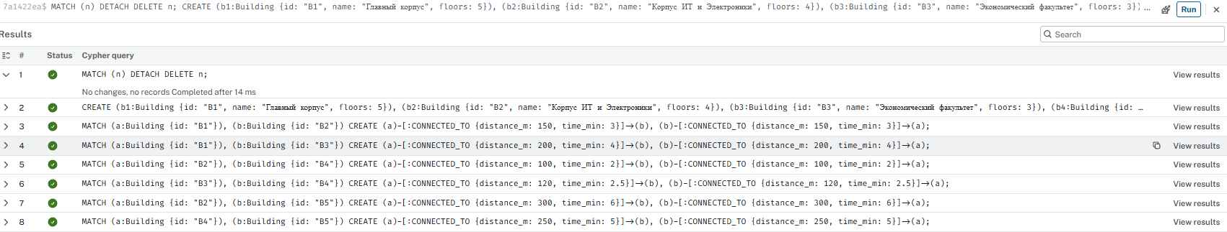

3.2. Набор из 8 паттернов доступа (Access Patterns / Запросы)

Запрос 1: Визуализация полного графа сети
- Назначение: Полное построение графа связей для визуального анализа в Neo4j Browser.
MATCH (n)-[r:CONNECTED_TO]->(m)
RETURN n, r, m;

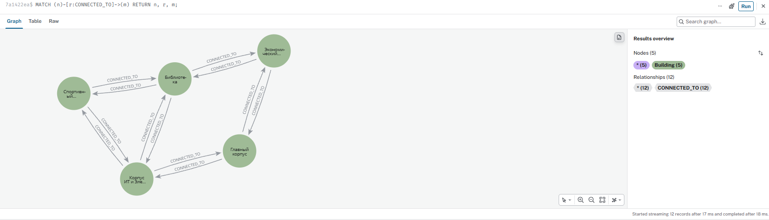

Запрос 2: Вывод списка всех корпусов с сортировкой
- Назначение: Чтение узлов с проекцией и сортировкой по этажности.
MATCH (b:Building)
RETURN b.id AS ID, b.name AS Название, b.floors AS Этажность
ORDER BY b.floors DESC;

Запрос 3: Поиск прямых смежных корпусов (1-hop neighborhood)
- Назначение: Определение всех корпусов, имеющих прямое сообщение с Главным корпусом (B1).
MATCH (b:Building {id: 'B1'})-[r:CONNECTED_TO]->(target:Building)
RETURN target.name AS Соседний_Корпус, r.distance_m AS Расстояние_м, r.time_min AS Время_мин;

Запрос 4: Поиск кратчайшего пути по количеству переходов (shortestPath)
- Назначение: Расчёт кратчайшего маршрута от Главного корпуса (B1) до Спортивного комплекса (B5).
MATCH path = shortestPath((s:Building {id: 'B1'})-[:CONNECTED_TO*]-(e:Building {id: 'B5'}))
RETURN [node in nodes(path) | node.name] AS Маршрут,
reduce(total_time = 0, r in relationships(path) | total_time + r.time_min) AS Общее_время_мин;

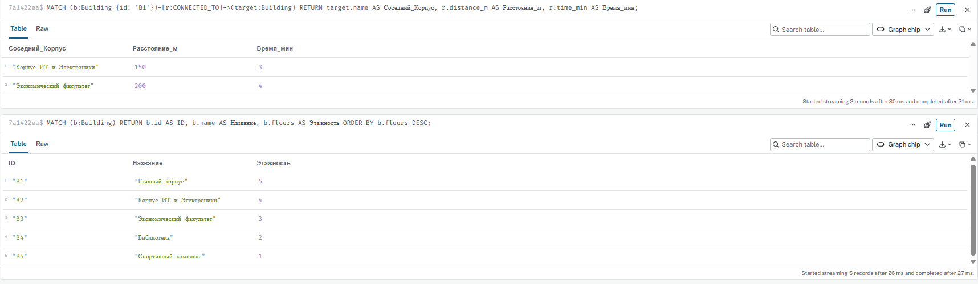

Запрос 5: Поиск всех альтернативных путей с ограничением по времени
- Назначение: Нахождение всех обходов графа между B1 и B5, суммарное время которых не превышает 10 минут.
MATCH path = (s:Building {id: 'B1'})-[:CONNECTED_TO*]-(e:Building {id: 'B5'})
WITH path, reduce(t = 0, r in relationships(path) | t + r.time_min) AS total_time
WHERE total_time <= 10
RETURN [n in nodes(path) | n.name] AS Вариант_маршрута, total_time AS Время_в_пути;

Запрос 6: Анализ связности графа (Степень узлов)
- Назначение: Определение узловых корпусов с наибольшим количеством примыкающих дорог.
MATCH (b:Building)
RETURN b.name AS Корпус, size([(b)-[:CONNECTED_TO]-() | 1]) AS Количество_дорог
ORDER BY Количество_дорог DESC;

Запрос 7: Обновление характеристик пути (UPDATE)
- Назначение: Моделирование оптимизации пешеходной зоны между корпусами B1 и B2.
MATCH (a:Building {id: 'B1'})-[r:CONNECTED_TO]-(b:Building {id: 'B2'})
SET r.time_min = 2.0
RETURN a.name AS Откуда, b.name AS Куда, r.time_min AS Новое_время_мин;

Запрос 8: Удаление дороги / Реконструкция (DELETE)
- Назначение: Временное перекрытие дороги между Библиотекой (B4) и Спортивным комплексом (B5).
MATCH (a:Building {id: 'B4'})-[r:CONNECTED_TO]-(b:Building {id: 'B5'})
DELETE r;

4. ТЕСТИРОВАНИЕ И РЕЗУЛЬТАТЫ

4.1. Результаты выполнения алгоритма shortestPath
При выполнении Запроса 4 СУБД Neo4j корректно выделила оптимальный путь:
- Маршрут: Главный корпус → Корпус ИТ и Электроники → Спортивный комплекс.
- Вычисленная метрика времени: 9 минут ($3 + 6$).
- Время выполнения запроса: ~101 мс.

4.2. Сравнение обходов графа
В ходе эксперимента проведено сравнение двух алгоритмов поиска:
- Поиск кратчайшего пути по количеству дуг (BFS / shortestPath): Находит путь за наименьшее число переходов ($2$ ребра).
- Фильтрованный поиск по взвешенному суммарному времени (reduce/WHERE): Позволяет учитывать реальные физические характеристики (расстояние и время), отсекая субоптимальные маршруты.

5. ВЫВОДЫ
- Графовая СУБД Neo4j продемонстрировала высокую эффективность при решении задач маршрутизации и анализа связей пространственных объектов.
- Язык Cypher предоставляет декларативный интерфейс для работы со сложными топологиями без необходимости написания процедурных алгоритмов обхода (BFS/DFS) вручную.
- Использование облачного сервиса Neo4j AuraDB позволило развернуть полноценное решение без установки локального программного обеспечения

